Vivienda en Latinoamérica: ¿grande y costosa o pequeña y costosa?
- El 80% de los barrios de Buenos Aires ofertan departamentos con un valor superior al promedio regional (USD 1.562).
- El 75% de los barrios de Buenos Aires tienen departamentos con un tamaño más pequeño que la media regional (85 m²).
● 18 de enero de 2023, Buenos Aires, Argentina. Las viviendas en Latinoamérica muestran dos tendencias al combinar precio y tamaño: los departamentos crecen proporcionalmente, mientras las casas desproporcionadamente. Desde Ciudad de México, pasando por Lima, hasta Buenos Aires, la relación entre el espacio y el costo del inmueble es directa; mientras el precio crece, el área también.
Properati, el portal inmobiliario de Sudamérica, y Trovit, el portal global de compra y arriendo de inmuebles, analizaron la relación entre el espacio y precio de viviendas en venta en cada comuna, localidad, barrio, parroquia o alcaldía de 6 ciudades. Las capitales de Argentina, Chile, Colombia, Ecuador, México y Perú formaron parte del estudio inmobiliario.
A continuación un gráfico que resume esta relación. La clave para analizarlo se resume en dos direcciones: mientras más alto se ubica un punto, más grande la vivienda; y si se ubica más hacía la derecha, más cara. Cada punto simboliza un sector y su ubicación en el gráfico responde a los valores promedio de área y precio por metro cuadrado:
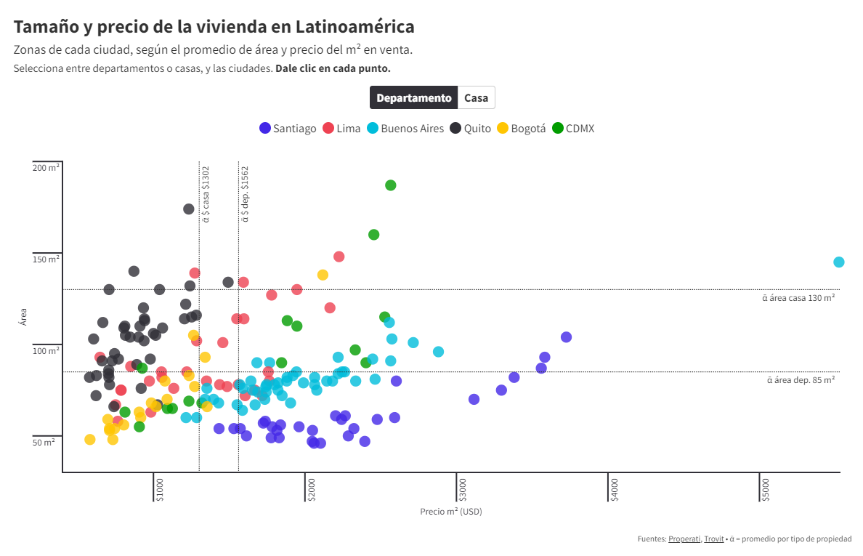
Ver el gráfico
Inserta el gráfico en tu nota - Embed code <HTML>
<iframe src="https://bit.ly/precios-tamano-viviendas-latinoamerica" title="Tamaño y precio de la vivienda en Latinoamérica - Trovit - Properati" class="flourish-embed-iframe" frameborder="0" scrolling="no" style="width:100%;height:650px;" sandbox="allow-same-origin allow-forms allow-scripts allow-downloads allow-popups allow-popups-to-escape-sandbox allow-top-navigation-by-user-activation"></iframe>
Para determinar si un barrio es costoso, económico, pequeño o grande, se definieron dos líneas promedio regionales:
- Departamentos: Área promedio = 85 m² | Ticket promedio = USD 1.562
- Casas: Área promedio = 130 m² |Ticket promedio = USD 1.302

Buenos Aires: precios y espacios agrupados
En Buenos Aires, los datos de superficie promedio de cada barrio describen una urbe donde las viviendas conocen de límites de área, pero no de precio. Los departamentos en la capital argentina muestran una tendencia directa y proporcional entre tamaño y costo. En cambio, el mercado de casas presenta un rango corto definido en ambas variables.
El 75% de los barrios ofertan departamentos con una superficie inferior a la media regional (85 m²). Se pueden conseguir departamentos entre los 60 m² a 112 m², en promedio. La excepción es Puerto Madero, el barrio más caro de Latinoamérica, que registra el área promedio de vivienda vertical más alta de la ciudad y el sexto de la región (142 m²).
Así mismo, el 80% de los barrios tiene un valor superior al promedio regional de este tipo de propiedades (USD 1.562). Se pueden encontrar departamentos entre los USD 1.215 por metro cuadrado, en Villa Lugano, y USD 2.881, en Palermo. Un caso aislado es Puerto Madero cuyo m² vale USD 5.525.
Las casas ofrecen posibilidades más económicas considerando el precio del metro cuadrado. En cuanto a superficie, hay viviendas entre los 60 m² de promedio en Almagro, hasta los 176 m² en Versalles. Solo 6 de las 34 zonas analizadas superan la media regional (130 m²) del tamaño de casas.
En cuanto al precio de casas, la curiosidad principal es que ninguno de los barrios con superficie más grande registran el valor más caro de la ciudad. Los que sí califican como los más costosos son Belgrano y Palermo, con una media superior a los USD 2.000. Villa General Mitre destaca por la combinación de ofrecer el tamaño más alto y un precio bajo (considerando el mercado bonaerense): USD 1.146 por metro cuadrado y una media de 172 m².
Según el análisis realizado por Properati y Trovit, el mercado de las casas en venta en Capital Federal mantiene un rango corto de precios centralizado entre los mil y dos mil dólares.

El panorama del resto de ciudades
El informe presentado por los portales de Lifull Connect describe tendencias marcadas pero no definitivas para cada ciudad. Lima y Ciudad de México presentan un comportamiento similar. Las capitales de Perú y México ofrecen más posibilidades de encontrar casas y departamentos con una mezcla de amplitud y un precio diverso (bajo el criterio de lo que significa barato y caro en cada mercado).
Bogotá, por su parte, presenta un mercado de departamentos similar al de Quito. Hay varias localidades que ofrecen viviendas amplias por un precio inferior al promedio de la región. Las casas que se ofertan en Bogotá en cambio son cada vez menos, al igual que el espacio que tienen. En cambio, Quito tiene muchas zonas que permiten la mezcla de ahorro con un gran tamaño.
Santiago de Chile, al igual que Buenos Aires, oferta viviendas (departamentos y casas) más pequeñas y con un precio más elevado respecto al resto de capitales. En ambas ciudades hay excepciones contadas que superan la superficie promedio regional o que tienen un precio por debajo de la media. Aquí, por lo general, se debe sacrificar una métrica por la otra.

Metodología
- Características del tipo de propiedad considerada para el análisis: departamentos de 2 y 3 habitaciones (ambientes) y casas de hasta 3 habitaciones.
- Solo propiedades en venta.
- Precio promedio y superficie promedio calculada por zona.
- Propiedades disponibles en oferta entre octubre y diciembre de 2022.
- No se consideraron zonas que no cumplían con una muestra mínima significativa de propiedades para calcular un promedio.
- Buenos Aires comprende barrios de Capital Federal.
- Santiago comprende comunas dentro de la Región Metropolitana de Santiago.
- Lima comprende distritos de la Provincia de Lima.
- Quito comprende parroquias dentro del Distrito Metropolitano de Quito.
- Bogotá comprende localidades urbanas de Bogotá Distrito Capital.
- La Ciudad de México comprende Alcaldías.
Contacto de prensa | Ricardo Meneses Flores  Data Journalist Manager  prensa@lifullconnect.com  +593 99 472 2408

